i
Mimořádný zpravodaj Obce Volenice

Vážení spoluobčané, v tento předvánoční čas si Vás dovolujeme s radostí informovat, že dne 30.11.2023 byl úspěšně dokončen projekt:
„Novostavba požární zbrojnice v obci Volenice“
Z důvodu, nevyhovující stavu a dispozičního zařízení původní požární zbrojnice (vchod-východ z administrativní části je přímo do silnice, objekt bez vody a WC) a malé kapacity požární zbrojnice, kde je stání pouze pro jedno zásahové vozidlo, schválilo Zastupitelstvo obce Volenice výstavbu nového objektu požární zbrojnice, který poskytne bezpečné a fungující zázemí a podmínky pro činnost složek IZS při řešení krizových situací a mimořádných událostí.
Stavba požární zbojnice v obci Volenice byla započata v roce 2021 zhotovitelem vybraným zadavatelem na základě výsledku zjednodušeného podlimitního řízení - společností ACG Real s.r.o., která stavbu pouze rozestavěla a z důvodu zahájení insolvenčního řízení v srpnu 2022 ukončila realizaci stavby požární zbrojnice. Tato skutečnost způsobila obci Volenice nemalé komplikace. Rozestavěnou stavbu bylo nutné dokončit, a hlavně splnit všechny podmínky přislíbených dotací na tento projekt. Bylo tedy vyhlášeno nové výběrové řízení s názvem: „Dostavba požární zbrojnice v obci Volenice“, které vyhrála společnost HMpro s.r.o., Černokonstelecká 938/8, Praha 10. Firma HMpro s.r.o. s vysokým nasazením všech sil stavbu dokončila v řádném termínu bez vad a nedodělků a hotové dílo předala dne 30.11.2023, za což jí patří veliký dík. Dne 8.12.2023 bylo zahájeno kolaudační řízení předmětné stavby a bylo s předstihem požádáno o proplacení přislíbených dotací.
Akce byla financována za podpory:
- Ministerstva pro místní rozvoj ve výši 21 936 758,93 Kč
z Integrovaného regionální operačního programu

- Jihočeského kraje ve výši 8 000 000,-Kč z Krajského investičního fondu
V novém objektu je vyhovující sociální zázemí, technická místnost, školící místnost, šatna, stání pro tři automobily a součástí je prostorné parkoviště

Investiční akce má velký význam, hlavně z hlediska zabezpečení akceschopnosti jednotky a rychlejší plnění úkolů při mimořádných událostech, při ochraně zdraví a majetku obyvatel.
Jednotka zasahuje při různých mimořádných událostech jak v obci Volenice a přilehlých částech, tak i ve spádových obcích - Krejnice, Kladruby, Kalenice, Strašice, Štěchovice, Novosedly, Zvotoky, Kraselov a Frymburk
Věříme, že stavba požární zbrojnice v obci Volenice bude pro všechny místní občany, ale i pro občany přilehlých obcí přínosem a bude plně využívána k činnosti jak zásahové jednotky, tak k činnosti SDH Volenice.
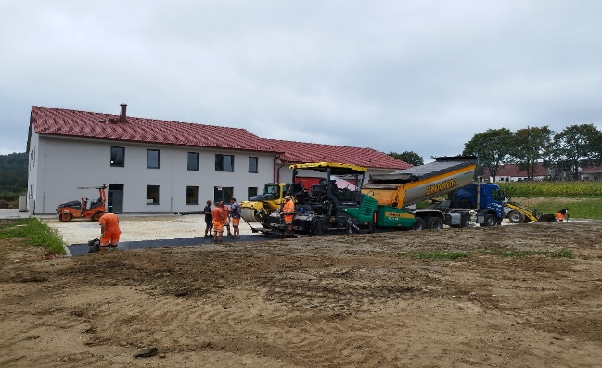
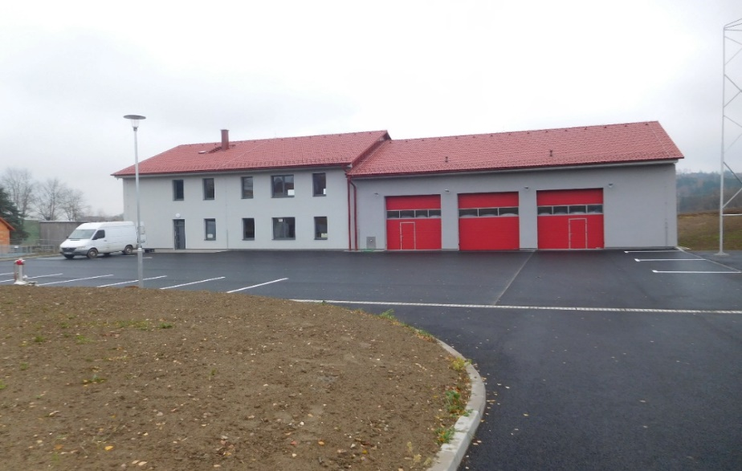

Závěrem si Vás dovolujeme pozvat na akci, kterou pořádá Obec Volenice ve spolupráci s příspěvkovou organizací ZŠ a MŠ Volenice:
Dne 17.12.2023 od 16,00 hodin se koná Vánoční setkání v kostele svatého Petra a Pavla ve Volenicích

Všichni jste srdečně zváni.
OBEC VOLENICE PŘEJE VŠEM OBČANŮM PŘÍJEMNÉ A POHODOVÉ PROŽITÍ VÁNOČNÍCH SVÁTKŮ A V NOVÉM ROCE HODNĚ ŠTĚSTÍ A ZDRAVÍ

Informace k chodu obce:
Číslo účtu obce Volenice : 3824291/0100

Žádáme občany, aby věnovali v roce 2024 pozornost platbě za provoz a uložení odpadu a platbě za poplatek za psa. Poplatek za uložení odpadu je v roce 2024 ve výši 750,-Kč/osoba; rekreační objekt. Poplatek za psa je v roce 2024 ve výši 200,-Kč/pes a za druhého a každého dalšího psa téhož držitele ve výši 300,-Kč.

Na webových stránkách obce Volenice jsou k dispozici veřejné vyhlášky: ● Obecně závazná vyhláška obce Volenice o místním poplatku ze psů ● Obecně závazná vyhláška obce Volenice o místním poplatku za obecní systém odpadového hospodářství
Email: ouvolenice@iol.cz
Tel: 724 182 257 - starosta Karel Papež
Tel: 602 195 791 - místostarosta Ing. Pavel Sluka
Webové stránky: www.obecvolenice.eud.cz
Mimořádný zpravodaj vydává obec Volenice. Vychází zdarma, nákladem : 250 výtisků.

